Открытие охотничьего сезона.

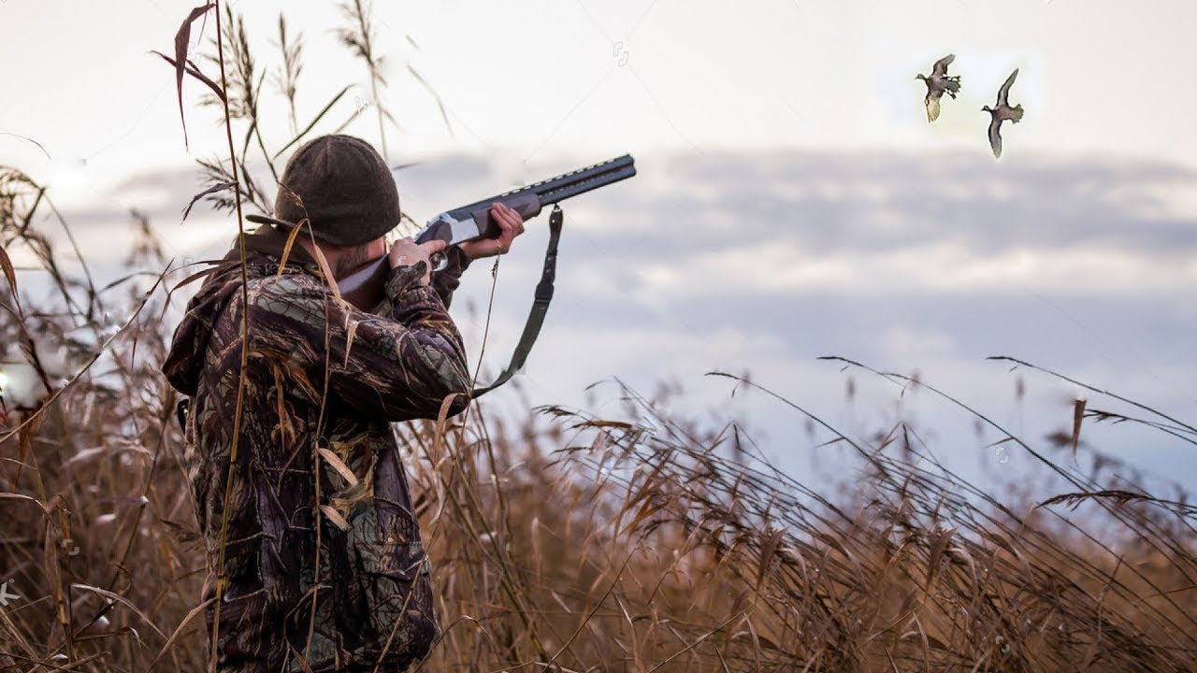
31 августа, состоялось открытие охотничьего сезона в Алтайском крае.
Каждому охотнику необходимо помнить, что охота - не развлечение, это опасное занятие, поскольку охотник добывает зверя или птицу с помощью огнестрельного оружия. Не соблюдая меры безопасности при обращении с оружием, охотник рискует своей жизнью и жизнью других охотников. Собираясь на охоту, вспомните о правилах безопасности при обращении с оружием и технике безопасности на охоте.
Безопасность при обращении с оружием
1. В целях безопасности, охотничье оружие и боеприпасы должны храниться в условиях, исключающих доступ и пользование ими другими лицами, особенно детьми. Охотничье оружие должно содержаться в исправном состоянии и храниться незаряженным, желательно в разобранном виде, а боеприпасы запертыми. Лучше всего оружие и боеприпасы хранить в специальном металлическом ящике под замком.
2. Крайне важно соблюдать меры безопасности по обращению с оружием, когда вы достаете его. Во избежание выстрела, направленного в самого себя, никогда не следует вытаскивать собранное ружье за стволы из лодки, повозки, саней, машины.
3. Особую осторожность охотник должен соблюдать при стрельбе. В зарослях, кустах и закрытой местности запрещается стрельба по взлетающей птице ниже 2,5 метров. Меры безопасности по обращению с оружием запрещают стрелять на шум, шорох, по неясно видимой цели, в тумане, в сильный снегопад, в сумерках, против солнца и при других условиях плохой видимости.
4. Техника безопасности с оружием на охоте категорически запрещает добивать прикладом ружья раненного зверя или птицу. При ударе прикладом ружья о землю может произойти выстрел, направленный в самого охотника.
5. Безопасность при обращении с оружием требует соблюдения крайней осторожности охотниками при стрельбе с лодки. Абсолютно недопустима стрельба с лодки через гребцов или других охотников, находящихся в лодке. Производство стрельбы гребцами не допускается.
6. Перед охотой и во время охоты категорически запрещается употребление спиртных напитков. В целях безопасности лица в нетрезвом состоянии к охоте не допускаются. Охотник с ружьем, находящийся хотя бы в слабой степени опьянения, может забыть о безопасности при обращении с оружием и технике безопасности на охоте и, следовательно, является опасным для окружающих.
Всем охотникам необходимо знать установленные правила охоты, утвержденные лимиты и квоты добычи охотничьих ресурсов в Алтайском крае на период охоты.
При осуществлении охоты необходимо иметь при себе:
- охотничий билет (единого государственного образца);
- разрешение на хранение и ношение охотничьего оружия (в случае охоты с огнестрельным или пневматическим оружием);
- разрешение на добычу охотничьих ресурсов (в случае охоты в общедоступных охотничьих угодьях);
- разрешение на добычу охотничьих ресурсов и путевку (при охоте в закрепленных охотничьих угодьях);
- собаки, находящиеся в охотничьих угодьях, должны быть привиты против бешенства, о чем у владельца собаки должен иметься соответствующий документ.
Нарушение правил и сроков охоты влечет административную или уголовную ответственность.

Правила,
которые следует выполнять во время охоты на водоплавающую дичь для предотвращения заражения гриппом птиц
1. Отстреливать только здоровую птицу.
2. Недопустимо привозить необработанную птицу домой.
3. Перед ощипыванием и потрошением птицу опустить на несколько минут в кипяток или обработать открытым огнем (костер, паяльная лампа), после обработки костер необходимо затушить во избежание пожара.
4. При потрошении птицы избегать загрязнения окружающих предметов и почвы кровью, фекалиями и т.д.
5. После обработки птицы все биологические отходы следует захоронить на возможно большую глубину. Недопустимо скармливать внутренние органы птицы другим животным.
6. Как можно чаще мыть руки с мылом.
7. Не прикасаться к другим предметам и лицу во время ощипывания и потрошения птицы.
8. После охоты обувь тщательно помыть, одежду выстирать и просушить на солнце.
9. При кулинарной обработке птицы необходимо соблюдать правила гигиены, птицу хорошо проваривать или прожаривать. Кухонный инвентарь тщательно промыть с мылом, обдать кипятком.
10. В течение 7-10 дней после контакта с дикой птицей при появлении симптомов гриппа или инфекции глаз немедленно обращаться за медицинской помощью.

Правила безопасности при нахождении в лесу:
- Разводить костры в лесу во время охотничьего сезона разрешается, но при условии, что вокруг костра будет снят растительный покров. Ширина полосы должна быть не менее полуметра.
- Прежде, чем разжигать костер в лесу, необходимо окопать выбранное для костра место, убрать на расстояние не менее 10 метров находящийся вблизи будущего кострища мусор, сухую траву и валежник.
- При разведении костров необходимо снять дерн, а уходя, обязательно залить костер водой и уложить дерн обратно.
- Гасят костер после приготовления пищи, обогрева или ночлега, заливая кострище водой и вороша угли до тех пор, пока не перестанут дымить и шипеть.
- Нельзя бросать в лесу горящие спички, непогашенные окурки.
- Нельзя пользоваться при стрельбе патронами, снаряженными легковоспламеняющимися пыжами.
- Категорически запрещается также выжигание травы на лесных полянах.
- Автомашина в лесу — дополнительная опасность возникновения пожара, поэтому охотникам, рыболовам-владельцам автомашин, необходимо помнить, что нельзя оставлять в лесу промасленный или пропитанный горючими веществами обтирочный материал, заправлять в лесу баки автомобилей при работающем двигателе, использовать машины с неисправной системой питания двигателя. Грозит пожаром курение и пользование открытым огнем вблизи машины во время заправки ее горючим.
При обнаружении лесного пожара немедленно принять меры к его тушению (сбить пламя ветками), а при невозможности потушить своими силами – сообщить о нем работникам лесного хозяйства, пожарной службе, полиции или местной администрации.
Простейший способ тушения начинающегося лесного пожара — захлестывание. Для этого используют пучки ветвей или целые небольшие деревца. Двигаясь рядом с кромкой огня, наносят сбоку скользящие удары, как бы сметая горящие материалы на уже выгоревшую площадь. Другой доступный способ тушения пожаров на легких и, супесчаных почвах (в борах) — забрасывание огня грунтом (песком). Для этого используют лопаты, около кромки огня копают ямки — «копани», из которых берут грунт и бросают его вдоль кромки на тлеющие места пожара. Попадая на горящие материалы, земляной грунт сбивает с них пламя, охлаждает и изолирует от окружающего воздуха. После того как пламя сбито, и пожар остановлен, снова обходят кромку и насыпают по ней грунт сплошной полосой. Тлеющие пни и валежины засыпают более толстым слоем.
При наличии вблизи лесного пожара воды ее можно использовать для тушения огня.
При возникновении пожара сообщите в пожарную охрану по телефону «101».

В разделе портала «Защита населения и территории от ЧС» размещены памятки по правилам безопасного поведения в различных ситуациях, памятки по оказанию помощи пострадавшим.
Прочитайте, пожалуйста, эти памятки, расскажите о них родственникам, друзьям, знакомым, соседям, научите детей.

